2020年西吉县财政总决算分析
2020年，面对突如其来的新冠肺炎疫情和全面决战决胜脱贫攻坚对我县经济的双重挑战，全县财政工作在县委、政府的坚强领导和县人大、政协的有力监督以及上级财政部门的大力支持下，始终牢牢把握正确的政治方向。把学习贯彻习近平新时代中国特色社会主义思想、党的十九大和县委十四届六次、七次全会精神作为首要政治任务，不断增强“四个意识”、坚定“四个自信”、做到“两个维护”，不断深化财政改革，防范化解重大风险，统筹整合财政涉农资金，扎实做好“六稳”工作，全面落实“六保”任务。牢固树立新发展理念，坚持稳中求进工作总基调，全年保持财政运行平稳。
一、财政预算执行情况
（一）预算收入完成情况
2020年，全县完成一般公共预算总收入39,803万元，同比增长3.6%，其中：
中央级收入14,914万元，同比增长7.8%；
区级收入6,815万元，同比增长3.8%；
地方一般公共预算收入18,074万元，完成年初预算的98.3%，同比增长0.3%。其中税收收入11,263万元，完成年初预算的92.3%，同比下降6.9%；非税收入6,811万元，完成年初预算的110.0%，同比增长14.9%。
政府性基金预算收入23,200万元，完成年初预算的77.3%，同比减少20%。
（二）预算支出完成情况
2020年，全县一般公共预算支出累计完成699,687万元，为变动预算的99%，同比增长17.9%。
政府性基金预算支出累计完成45,205万元，为变动预算的100%，同比下降55.6%。
（三）预算收支平衡情况
2020年一般公共财政预算收入总额为711,159万元，其中：地方一般公共预算本级收入18,074万元，自治区财政各项补助收入659,881万元（返还性收入5,778万元,一般转移支付收入507,589万元，专项转移支付收入146,514万元），上年结转1,446万元，债务转贷收入31,758万元。地方一般公共预算本级支出为699,687万元，上解支出20万元，债务还本支出4,770万元，结转下年6,682万元，当年实现收支平衡。
2020年政府性基金预算收入总额为45,206万元，其中：地方政府性基金预算本级收入23,200万元，自治区专项基金收入6,122万元，抗疫特别国债收入15,883万元，上年结转1万元。政府性基金预算本级支出45,205万元,结转下年1万元，当年实现收支平衡。
二、预算执行的主要特点
（一）财政收入全年总体运行持续走低。今年受新冠肺炎疫情影响，全县地方一般公共预算本级收入总体持续走低。从完成情况看，全年完成地方一般公共预算收入18,074万元，为年初预算的98.3%，较去年增收46万元，同比增长0.3%。分季度看，一季度下降明显，由1月份的同比增长35%下降到3月份的-8.3%，二季度5月份同比增长 5.8%后开始回落，三四季度持续走低。(如图)
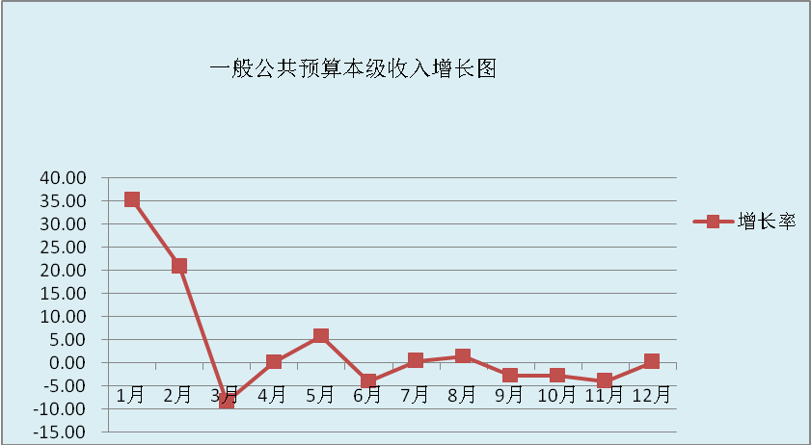

从收入的构成来看，税收收入占地方一般公共预算本级收入的62.3%，非税收入占地方一般公共预算本级收入的37.7%。
1、税收收入整体走低，同比出现负增长。
2020年，全县税收收入累计完成11,263万元，同比减少838万元,下降6.9%。主体税种增幅较小，同比增长了3.8%：增值税完成4,879万元，同比增长9.4%；企业所得税完成1,056万元，同比下降23.8%；个人所得税完成471万元，同比增长43.2%。地方中小税种大部分下降，成为减收的主要因素：房产税、印花税、土地增值税、契税、环境保护税分别下降33.7%、36.2%、29.6%、37%、70.9%。从税收收入构成来看：增值税占43.2%，企业所得税占9.4%，个人所得税占4.2%，城市维护建设税占7.5%，房产税占1.5%，印花税占2.3%，城镇土地使用税占0.4%，土地增值税占5%，车船税占7.5%，耕地占用税占3.6%，契税占15%，环境保护税占0.3%。（如图）
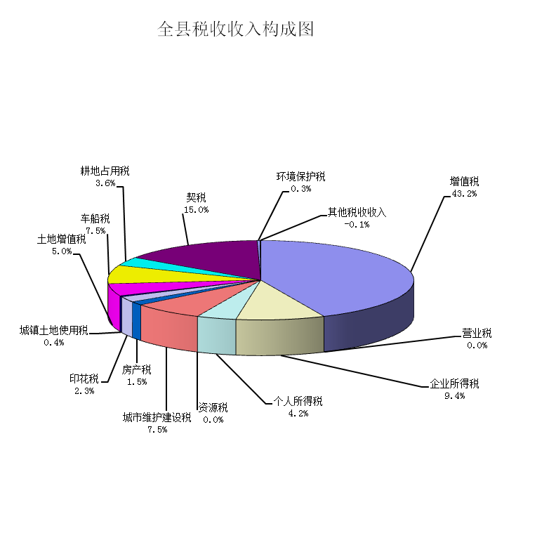

2、非税收入整体呈上升趋势，支撑作用明显。
2020年，全县非税收入累计完成6,811万元，同比增长884万元,增长14.9%，剔除一次性收入因素，同口径增长19.98%。从非税收入项目来看：专项收入完成966万元，同比下降41.6%，主要是农田水利建设资金收入较上年减收741万元；行政事业性收费收入完成132万元，同比下降59.6%，主要原因是落实减税降费政策，县级征收项目减少。罚没收入完成1,896万元，同比增长31.6%，主要是公安罚没收入增收；国有资源（资产）有偿使用收入完成2,190万元，同比增长92.1%，主要是其他利息收入同比增加558万元，完成1,149万元；其他国有资源（资产）有偿使用收入同比增收220万元，完成495万元。政府住房基金收入完成1,607万元，同比增长19.7%，主要是公共租赁住房租金增收。从非税收入构成来看：专项收入占14.2%，行政事业性收费收入占1.9%，罚没收入占27.8%，国有资源有偿使用收入占32.2% ，政府住房基金收入占23.6%，其他收入占0.3%。（如图）
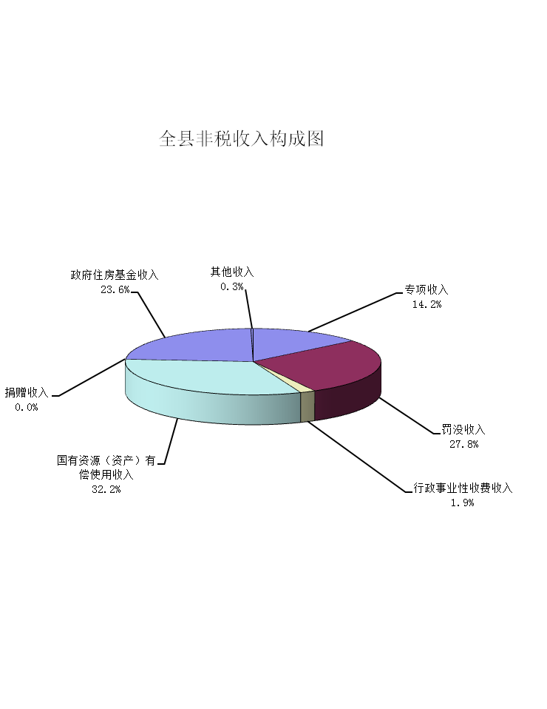

（二）财政支出稳中有增，全力保障重点民生支出。
2020年，全年完成地方一般公共预算本级支出699,687万元，为变动预算的99%，同比增长17.9%，顺利完成自治区财政厅预计全年支出目标任务数，财政支出稳中有增，在做好“六保”的基础上有力地保障了重点民生支出。
1、财政支出增幅逐月上升，呈“U”字形。从支出同比增长情况来看，一季度降幅明显，从1月份的同比增长26.6%降到3月份的全年最低点同比增长1.3%；二季度持续平稳，三季度到四季度增幅明显，同比增长从7月份的1.6%到12月的17.9%，持续保持增长态势。（如图）
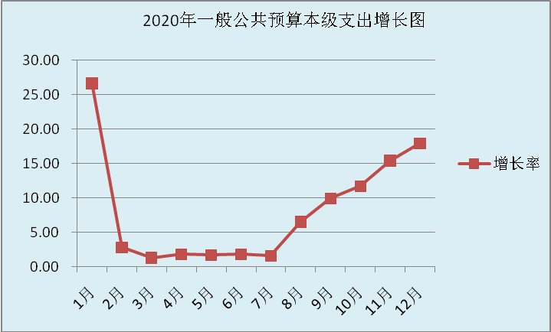

从支出科目来看，一般公共服务支出同比增长20.1%，主要是保障“三保”增加支出；公共安全支出同比增长19%，主要是纪检监察等专项转移支付增支；教育支出同比增长32.6%，主要是化解民营企业中小企业账款、教育薄弱环节改善与能力提升工程项目、学前教育发展专项资金等增支；科学技术支出同比增长18.5%，主要是科技基础条件建设项目资金增支；社会保障和就业支出同比增长5.2%；卫生健康支出同比增长35.9%，主要是疫情防控经费增支；节能环保支出同比增长13.6%，主要是中央对地方重点生态功能区转移支付增支；城乡社区支出同比下降40.4%，主要是其他城乡社区减支31,128万元，农村基础设施建设等投入减支；农林水支出同比增长37.1%，主要是脱贫攻坚项目整合涉农资金增支；交通运输支出同比增长39.2%，主要是整合涉农资金用于农村道路建设增支；资源勘探信息等支出同比增长217.6%，主要是工业企业贷款贴息及技术改造升级专项补助资金增支；自然资源海洋气象等支出同比增长128.8%，主要是化解民营中小企业账款支出增支；住房保障支出同比增长8.8%，主要是住房改革支出增支18,322万元;粮油物资储备支出同比下降76.7%，主要是上年安排粮食应急保障中心工程建设专项资金；灾害防治及应急管理支出同比增长28.5%，主要是中央财政支持应急物资保障体系建设补助资金增支；债务付息支出同比增长21.7%，主要是地方政府债券利息支出。其他支出同比增长1304.4%，主要是收回存量资金冲减支出所致。
2、全力保障和改善民生支出。2020年财政全力保障各项民生事业发展，用于民生方面的支出635,014万元，占一般公共预算支出的90.8%。一是支持办好人民满意的教育。累计支出136,491万元，重点用于教育管理事务、普通教育、职业教育、进修及培训、其他教育等。二是推进医疗健康事业发展。累计支出42,709万元，重点用于卫生健康管理事务、公立医院、基层医疗卫生机构、公共卫生、行政事业单位医疗等。三是加强社会保障体系建设。累计支出68,697万元，全力保障困难群众基本生活、优抚对象、残疾人救助等。四是推进保障性安居工程建设。累计支出39,662万元，重点用于保障性安居工程建设、住房改革等。五是大力支持文化旅游体育和传媒事业。累计支出10,372万元，重点用于文化和旅游、体育事业发展等。六是大力支持城乡社区事业。累计支出50,293万元，重点用于城乡社区管理、城乡社区公共设施及环境卫生等事务。七是大力支持农业产业发展和设施建设。累计支出244,299万元，重点用于农业产业发展、水利设施建设、农村综合改革、普惠金融发展等。八是大力支持改善生态环境。累计支出17,419万元，重点用于污染防治、天然林保护、退耕还林还草、自然生态保护等。九是大力支持交通运输事业。累计支出13,506万元，重点用于公路运输、成品油价格补贴等。十是大力支持自然资源气象等事业。累计支出8,312万元，重点用于自然资源事务。十一是大力支持科学技术事业。累计支出1,556万元，重点用于技术研究与开发、科学技术普及、应用研究等。十二是大力支持商业服务业发展。累计支出1,564万元，重点用于商业流通及其他商业服务业等。十三是大力支持粮油物资储备。累计支出134万元，重点用于粮油事务。（如图）
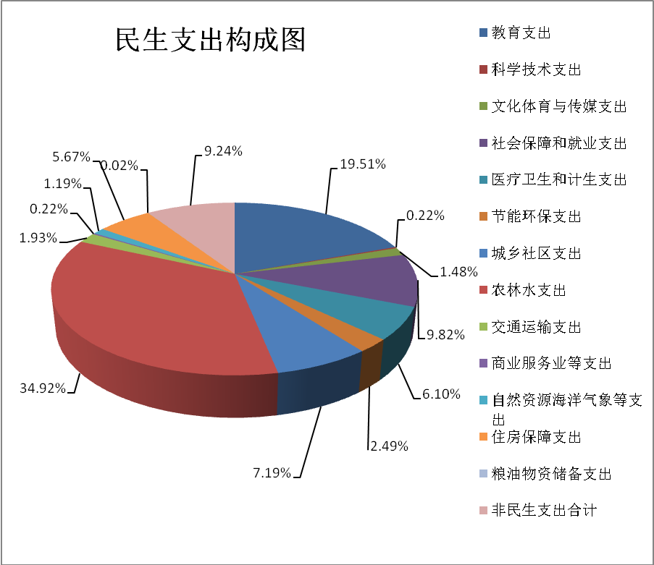

（三）政府性基金预算收支特点
2020年，政府性基金预算本级收入累计完成23,200万元，为年度预算的77.3%，同比下降20%；支出累计完成45,025万元，为变动预算的100%，同比下降55.6%，重点项目是抗疫国债支出15,883万元、国有土地使用权出让收入安排20,299万元等
（四）地方政府债券转贷及还本付息情况
1、地方政府债券转贷收入情况。2020年，全县地方政府债券转贷收入累计31,758万元，较去年同期减少93,042万元，同比下降74.5%。其中地方一般债券转贷收入27,200万、再融资债券4,511万元、向国际组织借款转贷收入47万。
2、地方政府债券还本付息情况。2020年，全县地方政府债券还本付息支出14,537万元，较去年同期减少35,592万元，同比下降71%，其中利息支出9,767万元，一般债券还本支出4,611万元，向国际组织借款还本支出159万元。
三、存在的主要困难和问题
一是财政收入增长后劲乏力。总体来看，我县财政运行情况总体良好，但仍然存在一些困难和问题：全县地方公共财政预算收入规模小，本级财政供给率一直徘徊在3%左右，财源建设基础薄弱，税源单一，增长空间小。支撑地方公共预算收入持续增长的产业体系还不够健全，财政实现持续增收空间小、后劲乏力。二是财政收支矛盾依然突出。经济建设和社会发展对财政支出的需求逐年增加，增支的因素多，支出的压力大。民生工程，基础设施建设、债务还本付息及各项政策配套资金等刚性支出不断增长，可支配财力不足，财政增支需求和供给的矛盾将日益突出。。三是财政运行风险不容忽视。我县债务风险总体可控，还本付息压力大。
四、2021年预算执行工作思路
2021年是两个一百年目标交汇与转换之年，更是中国开启“十四五”规划实施战略转换的第一年。财政工作将在各级党委、政府的坚强领导下，深入贯彻新发展理念，主动融入新发展格局，围绕县委、政府确定的中心任务和重点工作，让积极的财政政策更加积极有为。
1、强化预算约束，规范预算管理。一是全面落实减税降费以及应对疫情防控的各项税收优惠政策，准确分析把握形势，做好分析预判，聚焦收入目标任务，依法加大征收力度，努力提高收入质量。二是调整优化支出结构，进一步压减一般性支出和非急需、非刚性支出，牢固树立过“紧日子”的思想，提高资金使用效益。
2、发挥财政职能，兜牢“三保”底线。一是进一步增强法治意识，严格预算执行。充分发挥财政职能，扎实做好“六稳”工作，全面落实“六保”任务，对冲疫情影响。二是积极统筹各类财政资金，夯实“保基本民生、保工资、保运转”财力保障基础，大力盘活存量资金，巩固脱贫攻坚成果，助力乡村振兴，确保重点支出保障到位，使积极的财政政策更加积极有为。
3、加强制度建设，创新体制机制。一是提高预算约束力和执行力，确保财政资金早安排、早下达、早拨付，充分发挥财政资金效益。二是按照预算管理一体化规范要求，确保预算与预算执行系统的有效衔接，切实发挥好动态监控、风险预警功能，同时完善直达资金监管机制。三是依法依规主动全面公开政府预决算、部门预决算、“三公”经费、各类补贴资金、政府采购等信息，特别是加大对绩效信息的公开力度。四是完善预算绩效管理制度及相关办法，强化绩效目标管理，推动预算和绩效管理一体化，推进绩效评价结果同预算安排、政策调整挂钩，加快构建全方位、全过程、全覆盖的预算绩效管理体系。

